(Grow your Soul - Healing Psychology – Το σχολείο ξεκίνησε! Προσμονή; Άγχος; Αποφυγή; - Σαμόλη Ει., 2026)
Το σχολείο ξεκίνησε!
Προσμονή; Άγχος; Αποφυγή;
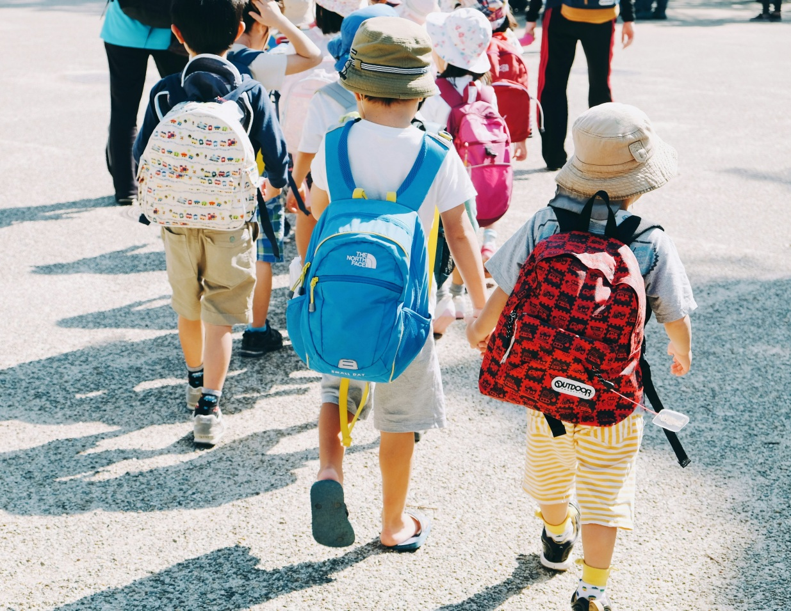
Μήπως μαζί με το σχολείο που ξεκίνησε, ξεκίνησε και ένα άγχος των παιδιών αλλά και της οικογένειας;
Μήπως διακρίνετε στο παιδί σας μια τάση αποφυγής του σχολείου;

Η σχολική χρονιά ξεκίνησε. Όλα τα παιδιά όμως δεν βιώνουν το νέο ξεκίνημα με τον ίδιο τρόπο. Υπάρχουν παιδιά που περιμένουν την νέα χρονιά με λαχτάρα. Υπάρχουν όμως και άλλα, που δυσκολεύονται σε όλο αυτό. Το ξεκίνημα της σχολικής χρονιάς φέρνει στα παιδιά μια αναστάτωση γεμάτη αντίθετα συναισθήματα, όπως ενθουσιασμό, προσμονή αλλά και έντονο άγχος.

«…Δεν θέλω να πάω σχολείο!.... Δεν μου αρέσει το σχολείο!....»
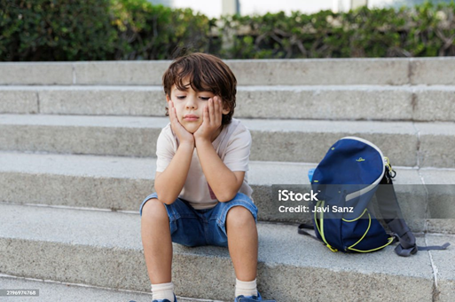Η επιστροφή στο σχολείο μπορεί να είναι μια αγχωτική περίοδος για πολλές οικογένειες. Μια περίοδος κατά την οποία όχι μόνο προσπαθούμε να προσαρμοστούμε στην καθημερινότητα μετά τις διακοπές, αλλά κυρίως πρέπει να παραμείνουμε ψυχικά ευέλικτοι για να βοηθήσουμε τους μαθητές στη μετάβαση από τις διακοπές στις σχολικές υποχρεώσεις. Ή από την ζωή στο σπίτι (για τα πολύ μικρά παιδιά – νήπια) στην ζωή μέσα στο σχολείο. Ένα νέο γι`αυτά περιβάλλον, ίσως άγνωστο, πάντως διαφορετικό, με νέα πρόσωπα ίσως, μακριά από το σπίτι, ενδεχομένως τα αδέλφια αν υπάρχουν, τις συνήθειες στην ημέρα όπως την βίωναν μέχρι τώρα, μακριά από τους γονείς.

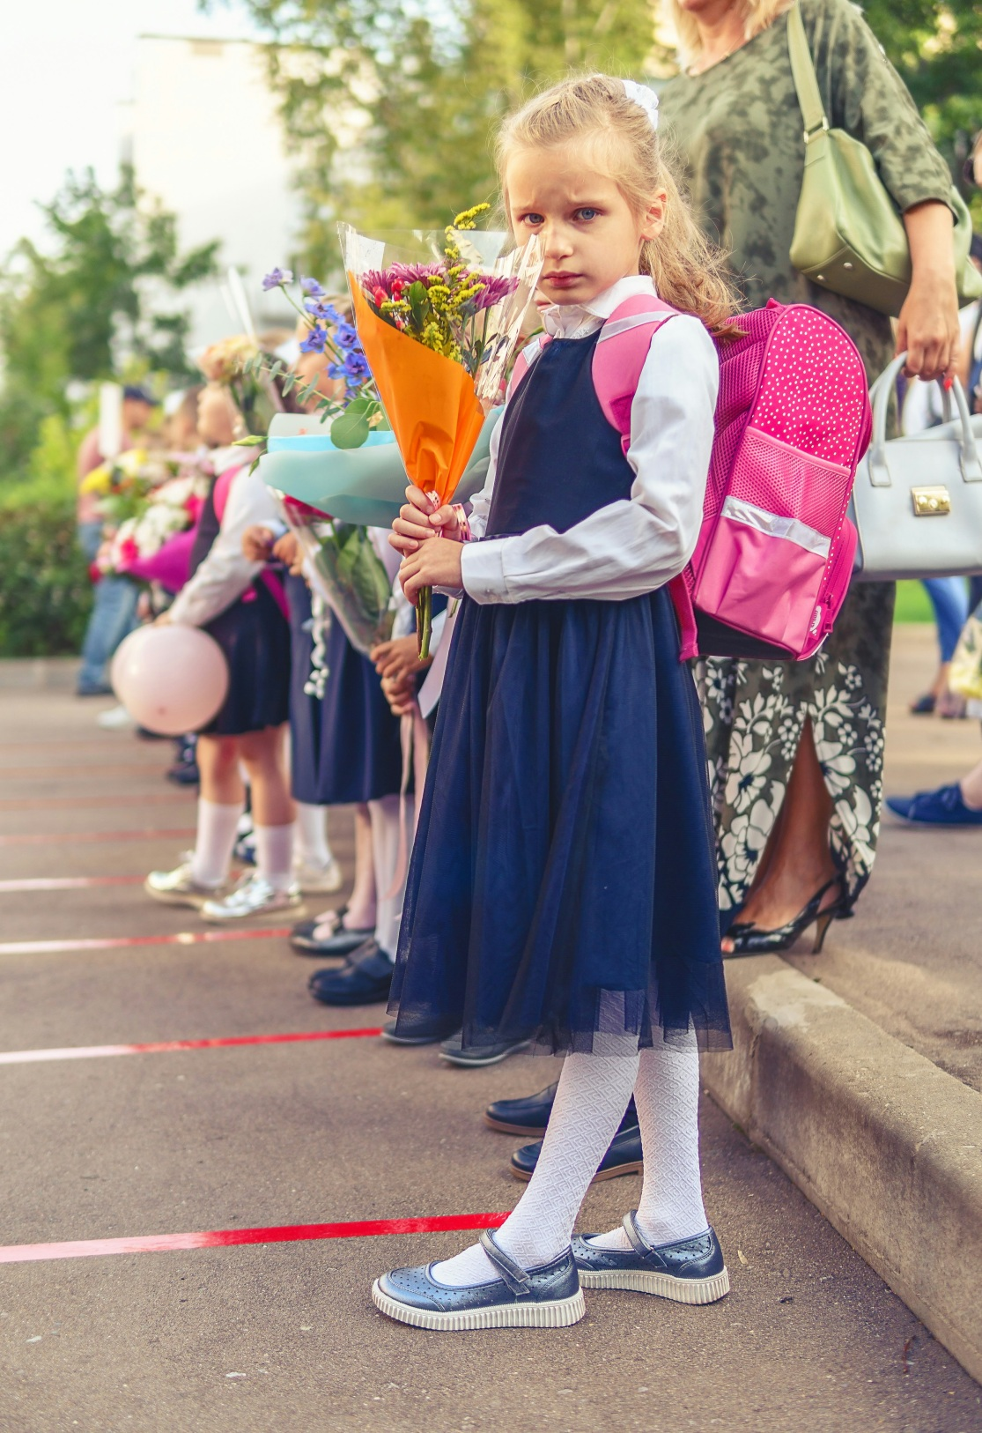
Βιώνοντας μια Μετάβαση
Η μετάβαση αυτή, μπορεί να δοκιμάσει τις δεξιότητες αντιμετώπισης των οικογενειών στην νέα σχολική χρονιά, την προσαρμοστική τους ικανότητα (των γονιών αλλά και των παιδιών). Νέες καταστάσεις, ενδεχομένως πρόσωπα και συνθήκες, όπως οι νέοι δάσκαλοι και οι νέες τάξεις, τα νέα ίσως και φορτωμένα σχολικά και εργασιακά προγράμματα. Συχνά, ο φόβος του αγνώστου —νέοι συμμαθητές, δάσκαλοι ή η σκέψη των δύσκολων μαθημάτων— είναι αυτό που προκαλεί το μεγαλύτερο άγχος στα παιδιά γύρω από την έναρξη του σχολείου.
Μην ξεχνάτε όμως πως τα παιδιά έχουν μια έμφυτη προσαρμοστικότητα. Και αυτό, είναι ένα χρέος τον γονιών να το καλλιεργήσουν και να το ενισχύσουν. Ευτυχώς, τα παιδιά είναι εξαιρετικά ικανά να αντιμετωπίσουν την αλλαγή και οι γονείς μπορούν να τα βοηθήσουν στη διαδικασία παρέχοντας ένα περιβάλλον που ενισχύει την ανθεκτικότητά τους και τα ενθαρρύνει να μοιράζονται και να εκφράζουν τα συναισθήματά τους για την επιστροφή στο σχολείο.
Η επιστροφή στο σχολείο μπορεί να είναι μια αγχωτική περίοδος. Οι γονείς μπορούν και πρέπει να βοηθήσουν τα παιδιά να αντιμετωπίσουν με επιτυχία το τέλος των καλοκαιρινών διακοπών και την έναρξη της σχολικής χρονιάς.

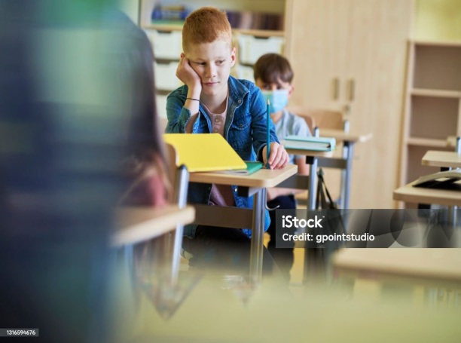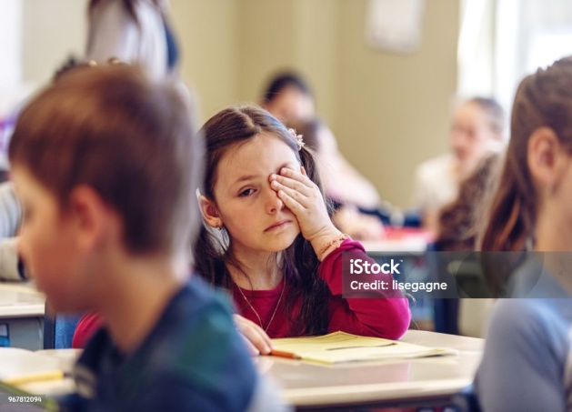
Αναγνωρίστε και κατανοείστε τα συναισθήματα των παιδιών
Δείτε τα πράγματα από μια άλλη οπτική. Σίγουρα έχετε τόσα να σκεφτείτε, να προγραμματίσετε, να διεκπεραιώσετε. Εργάζεστε, εντός ή εκτός σπιτιού, με ένα σωρό υποχρεώσεις και προβλήματα καθημερινότητας. Είναι κατανοητό πως όλα αυτά σας εξαντλούν πολλές φορές ψυχικά και σωματικά. Όμως το να δώσετε την πρέπουσα σημασία σε αυτά που νοιώθουν τα παιδιά σας, δεν είναι κάτι ανούσιο, κουραστικό και βαρετό, αλλά ούτε απλά μια ακόμη ευθύνη/υποχρέωση για σας. Είναι κατανοητό πως όλα δοκιμάζουν τις αντοχές σας. Είναι όμως σημαντικό να αναγνωρίσετε και κατανοήσετε τα συναισθήματα των παιδιών, για να μπορέσετε να τα βοηθήσετε σε αυτή την τόσο σημαντική γι`αυτά περίοδο της ζωής τους.
Για σας (που ενδεχομένως ξεχνάτε το πώς νοιώθατε εσείς ως παιδί που ξεκινούσε το σχολείο ή η νέα σχολική χρονιά), μπορεί να βλέπετε τώρα πια την όλη κατάσταση ως κάτι συνηθισμένο, απλό, όχι ιδιαίτερα σημαντικό, ίσως ανούσιο, διαδικαστικό…. Για κάποιους μπορεί να είναι μια αναστάτωση, για κάποιους άλλους η επιστροφή στην κανονικότητα. Κάποιοι μπορεί να προβληματίζονται για το πώς θα ανταπεξέλθουν στις αντιδράσεις ή συμπεριφορές των παιδιών τους, καθώς και στις νέες απαιτήσεις και υποχρεώσεις.
Για τα παιδιά όμως η νέα χρονιά είναι κάτι πολύ περισσότερο από όλα αυτά που είναι για εσάς. Για τα παιδιά το σχολείο είναι όλη τους η ζωή. Αυτό διαμορφώνει την διάθεσή τους, αυτό οριοθετεί την ημέρα τους, αυτό δημιουργεί τις σχέσεις τους με τους άλλους αλλά και με την οικογένεια. Είναι σαν ένας ρυθμιστής για τα πάντα που αποτελούν τον κόσμο τους. Δεν το έχουν επιλέξει, όπως και ένα σωρό άλλα πράγματα στην μικρή μέχρι τώρα ζωή τους. Όμως αυτό, το σχολείο, το αντιλαμβάνονται πως τώρα υπάρχει. Όλα τα άλλα είναι ακόμη τόσο μικρά και άπειρα για να τα αντιληφθούν, να τα κατανοήσουν.
Για το παιδί όλα έχουν σημασία και όλα τα βλέπει διαφορετικά από εσάς.

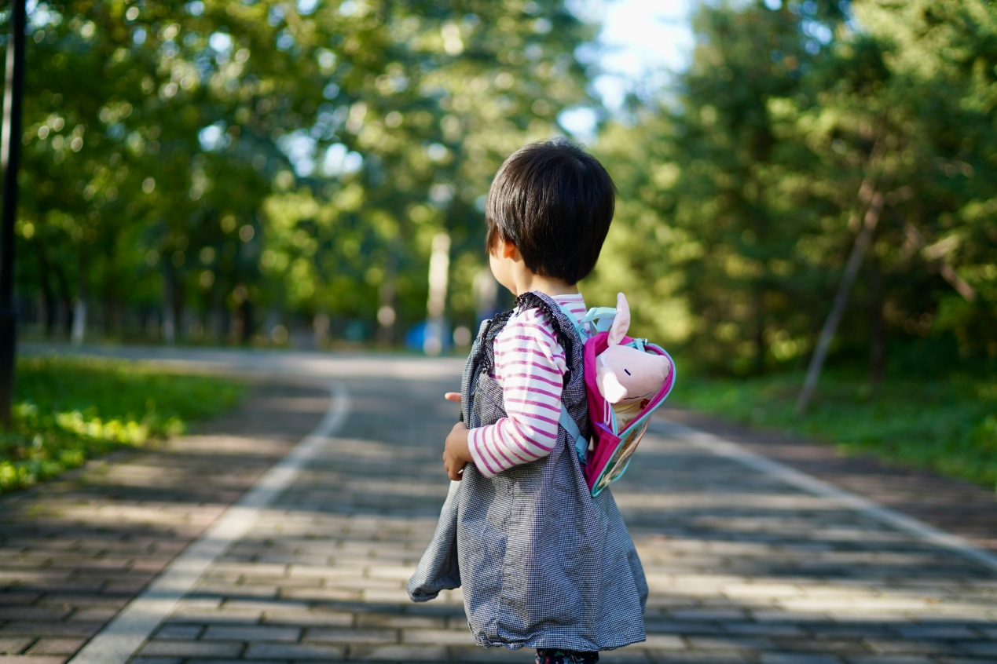
Ποια όμως είναι τα βασικά συναισθήματα για τα παιδιά σε αυτή την φάση:
Το Άγχος και ο φόβος: Προέρχονται από την αλλαγή της καθημερινότητας, τους νέους δασκάλους και τις απαιτήσεις της τάξης.
Ο Ενθουσιασμός: Πηγάζει από την επανένωση με τους φίλους και την αγορά νέων σχολικών ειδών. Ίσως και το να κάνουν αυτό που τα μεγαλύτερα αδέλφια κάνουν!
Όμως και το Κοινωνικό στρες: Σχετίζεται με την ένταξη σε νέες παρέες ή τον φόβο της αποδοχής.
Το πώς θα ανταποκριθεί το παιδί σε όλες αυτές τις καταστάσεις, το πώς θα εκφράσει και θα διαχειριστεί αυτά τα συναισθήματα, είναι σημαντικό για την μετέπειτα ζωή του. Οι καταγραφές που γίνονται μέσα του από όλα αυτά, θα διαμορφώσουν και την αντίδραση και συμπεριφορά του ως ενήλικας, σε άλλες τότε καταστάσεις.

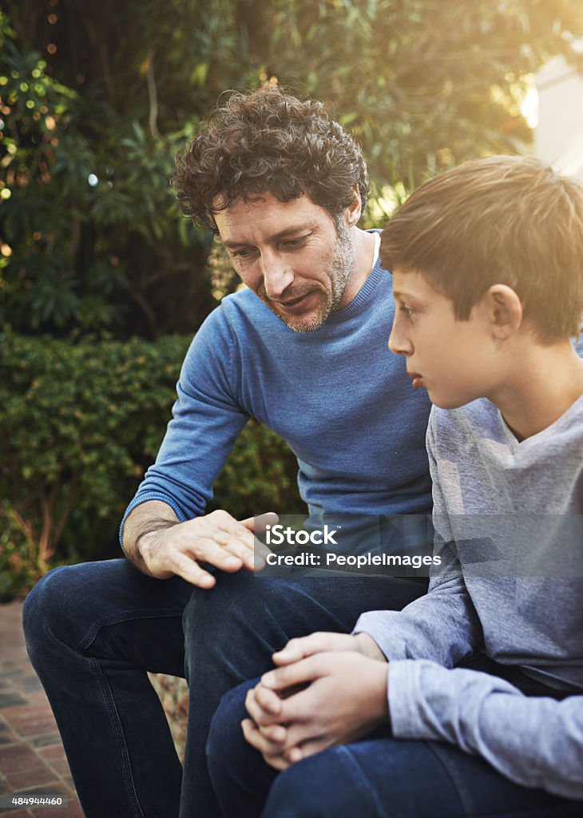
Πώς να βοηθήσετε τα παιδιά σας σε αυτή την μετάβαση
Επανεκκινήστε τη σχολική ρουτίνα της οικογένειάς σας: Αυτό είναι κάτι που κανονικά θα πρέπει να ξεκινήσει μία ή δύο εβδομάδες πριν από την έναρξη του σχολείου. Όμως είναι και κάτι που θα πρέπει να τηρείται σε καθημερινή βάση από την έναρξη των μαθημάτων και μετά, καθώς βοηθά τα παιδιά να προσαρμοστούν , να μπουν σε πρόγραμμα και να έχουν μια γενικότερη αίσθηση, ασφάλειας και ηρεμίας (έχω αναφερθεί για την σημασία του προγράμματος στην διαμόρφωση της διάθεσης και συμπεριφοράς των παιδιών – Δείτε σχετικό άρθρο μου: «Παιδί και Διακοπές. Η ψυχική και σωματική ανάπτυξη «εν εξελίξει»).
Οι γονείς θα πρέπει να προσπαθήσουν να επαναφέρουν τα παιδιά τους στη σχολική ρουτίνα. Αυτό μπορεί να σημαίνει ότι πρέπει να πηγαίνουν για ύπνο σε μια συγκεκριμένη ώρα και να ξυπνούν νωρίς για το σχολείο. Η οργάνωση των σακιδίων πλάτης, των ντοσιέ, των κουτιών φαγητού, ακόμη και των χρημάτων για το κυλικείο, θα βοηθήσει επίσης στη μετάβαση στη σχολική ρουτίνα και θα βοηθήσει να κυλήσει ομαλά το πρώτο πρωινό.
Γνωρίστε τους γείτονές σας: Αν η οικογένειά σας είναι καινούργια στη γειτονιά και το παιδί σας θα ξεκινήσει σε νέο σχολείο, προσπαθήστε να γνωρίσετε τα άλλα παιδιά της γειτονιάς. Μάθετε πού μπορούν να πάνε τα παιδιά της γειτονιάς για να περάσουν χρόνο για παιχνίδι με ασφάλεια, όπως στην δημοτική πισίνα, στο κέντρο αναψυχής ή στο πάρκο.
Συζητήστε με το παιδί σας: Ρωτήστε τα παιδιά για τους φόβους ή τις ανησυχίες τους σχετικά με την επιστροφή στο σχολείο. Βοηθήστε τα μιλώντας τους για την αβεβαιότητα σχετικά με το τι μπορεί να φέρει αυτή η νέα σχολική χρονιά και τους τρόπους με τους οποίους μπορείτε να είστε ευέλικτοι με πιθανές αλλαγές. Ρωτήστε τι τους άρεσε στο προηγούμενο σχολείο ή στην προηγούμενη τάξη τους και δείτε πώς αυτά τα θετικά μπορούν να ενσωματωθούν στη νέα τους εμπειρία. Εάν το παιδί σας εκφράζει αβεβαιότητα για τη νέα σχολική χρονιά, κανονίστε να περπατήσετε μαζί μέσα στο κτίριο του σχολείου ή ζητήστε από το προσωπικό του σχολείου να του δείξει πού βρίσκονται τα ντουλάπια ή οι τάξεις του, για να μετριαστεί το άγχος του αγνώστου. Μετά την έναρξη του σχολείου, αφιερώστε χρόνο για να ακούσετε τα παιδιά σας και να συζητήσετε την ημέρα τους στο σχολείο και τυχόν προβλήματα που μπορεί να έχουν.

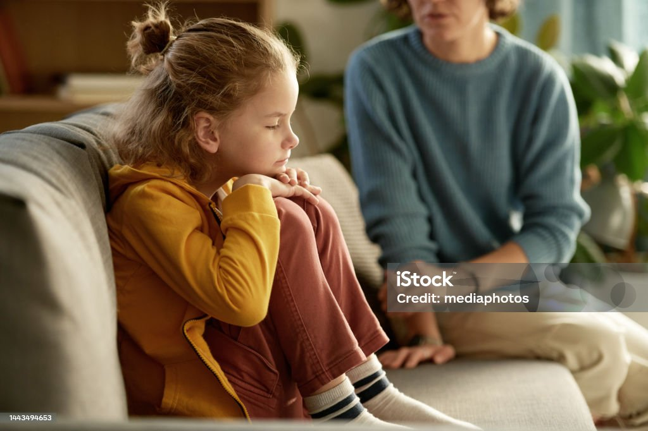
Δείξτε ενσυναίσθηση στα παιδιά σας, και ενισχύστε τους την προσαρμοστικότητα: Η αλλαγή μπορεί να είναι δύσκολη, αλλά και συναρπαστική. Ενημερώστε τα παιδιά σας ότι γνωρίζετε τι περνούν, και ότι θα είστε εκεί για να τα βοηθήσετε στη διαδικασία. Εξηγήστε ότι ενώ η νευρικότητα είναι φυσιολογική, δεν είναι απαραίτητα κακό οτιδήποτε είναι διαφορετικό. Είναι σημαντικό να ενθαρρύνετε τα παιδιά να αντιμετωπίσουν τους φόβους τους αντί να πέφτουν στην παγίδα της ενθάρρυνσης της αποφυγής. Επιβραβεύστε μια καλή συμπεριφορά! Γιορτάστε όταν κάνουν κάτι γενναίο, όταν καταφέρνουν να κάνουν κάτι, όταν αντιμετώπισαν με ψυχραιμία μια κατάσταση και ας είναι κάτι απλό, μικρό και ασήμαντο ίσως για σας….
Ενισχύστε τους την αυτοπεποίθηση: Υπενθυμίστε του τις ικανότητές του και ενθαρρύνετε θετικές σκέψεις. Εκπαιδεύστε τον νέο μικρό άνθρωπο στην θετικότητα.
Εξιτάρετε την περιέργειά τους: Τα παιδιά είναι εκ φύσεως περίεργα. Γιατί; Γιατί απλά θέλουν και πρέπει να μάθουν τον κόσμο! Κινείστε τους το ενδιαφέρον για τα νέα πράγματα που θα δουν και θα μάθουν στο σχολείο.


Παρατηρείστε πώς είναι το παιδί, όταν γυρνά από το σχολείο:
Παρατηρείστε την συμπεριφορά του στο σπίτι, στις σχέσεις του με του υπόλοιπους, το φαγητό, τον ύπνο του. Άρνηση φαγητού ή νέες «ιδιοτροπίες», άρνηση προγράμματος ύπνου, «πισωγύρισμα» σε συμπεριφορές μωρού, νευρική, κακότροπη, αγενής συμπεριφορά, επιθετικότητα, είναι κάποιες μόνο από τις ενδείξεις, πως κάτι δεν ικανοποιεί το παιδί. Και αυτό πρέπει να το ερευνήσετε. Αν οι συμπεριφορές αυτές εμμένουν ή και χειροτερεύουν και δεν μπορείτε να τις αντιμετωπίσετε, μιλήστε με ειδικό (ψυχολόγο).

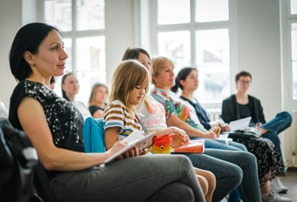
Συμμετέχετε και ζητήστε βοήθεια:
Οι γονείς ( αλλά και οι φροντιστές), που γνωρίζουν το σχολείο, θα είναι καλύτερα εξοπλισμένοι για να κατανοήσουν το περιβάλλον του παιδιού τους και τη μετάβαση που βιώνει. Για να ενισχύσετε την υποστήριξη, γνωρίστε οι ίδιοι το σχολείο, την δασκάλα, συναντήστε μέλη της κοινότητας του σχολείου ή ακόμα και γίνετε μέλος του συλλόγου γονέων και κηδεμόνων του σχολείου σας.

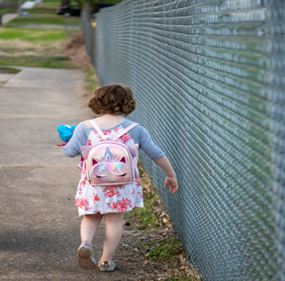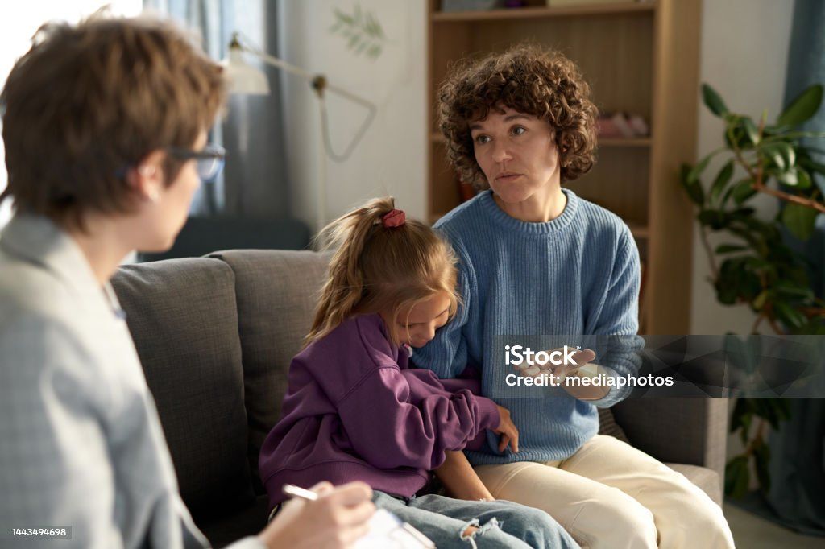
Εάν αισθάνεστε ότι το άγχος της σχολικής χρονιάς είναι υπερβολικό, ζητήστε τη συμβουλή ενός ειδικού ψυχολόγου που μπορεί να βοηθήσει την οικογένειά σας να διαχειριστεί και να αντιμετωπίσει καλύτερα την κατάσταση.

Υ.Γ. «Τα παιδιά όταν αρνούνται ή όταν δυστροπούν για το σχολείο, δεν σημαίνει ότι απαραίτητα είναι «δύσκολα παιδιά» ή καλομαθημένα. Βιώνουν μια συνθήκη νέα, αποχωρισμού από την μητέρα, τον πατέρα, ίσως τα αδελφάκια αν υπάρχουν, το σπίτι, τα παιχνίδια τους, όλα αυτά που αποτελούν γι`αυτά τον «μικρόκοσμό τους» και σίγουρα την ασφάλειά τους. Προετοιμάστε τα, εκπαιδεύστε τα. Δώστε στα παιδιά σας την αίσθηση ασφάλειας που χρειάζονται. Δώστε τους χρόνο και αγάπη. Εσείς άλλωστε θα τους διδάξετε πώς να πετάξουν στον κόσμο…»

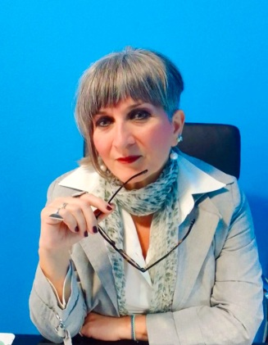 Σαμόλη Ειρήνη
Ψυχολόγος
(Grow your Soul - Healing Psychology – Το σχολείο ξεκίνησε! Προσμονή; Άγχος; Αποφυγή; - Σαμόλη Ει., 2026)

ΠΗΓΕΣ

https://www.apa.org/topics/children/
https://locator.apa.org/
https://www.apa.org/monitor/2023/09/tackling-school-avoidance

